Prompt: “Tôi muốn mở startup trong lĩnh vực công nghệ, nên chọn SaaS, E-commerce hay dịch vụ tư vấn ? ”
Kết quả:
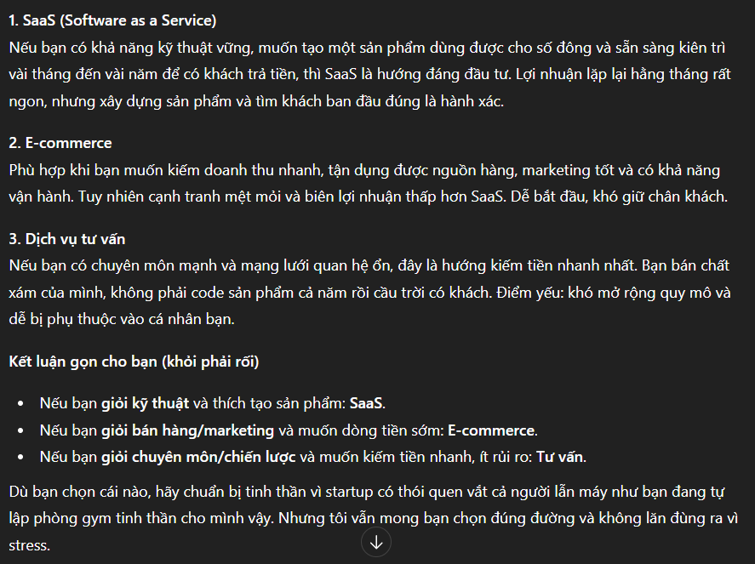
Viết Prompt lại: “Này ChatGPT, tôi đang có một nguồn vốn nhỏ, muốn mở rộng nhanh, ít nhân lực, và tôi đang muốn mở startup trong lĩnh vực công nghệ, nên chọn SaaS, E-commerce hay dịch vụ tư vấn, tôi muốn theo lộ trình khởi nghiệp 6 - 12 tháng đầu tiên, hãy trình bày thành bảng so sánh rõ ràng với các mô hình được không ?”
Kết quả:
